FICHE MAISON Exercices de mathématiques Fiche 1 CM1

1 : Ecris ces nombres en chiffres :

Trois mille deux cent trente-trois
Huit mille quatre cent quarante-huit
Sept mille huit cent seize
Mille cinq cent cinquante et un
Deux mille six cent trois
Cinq mille sept cents

2 : Ecris ces nombres en lettres :

1 254
6 789
8 957
2 672

3 : Pose et effectue ces additions :
45 789 + 523
5 241 + 29
325 + 5 874

4 : Pose et effectue ces soustractions :

7 452 – 56
569 – 90
12 458 – 459

5 : pose et effectue ces multiplications :

46 x 125
1 254 x 62

6 : pose et effectue ces divisions :

459/4
8 954/4

7 : Trace un carré ABCD de 5 cm de côté sur ton cahier puis, sur une feuille blanche. Pense à vérifier que les angles sont droits.

8 : Trace un rectangle EFGH de 7 cm de longueur et 3 cm de largeur sur ton cahier puis, sur une feuille blanche.

9 : Trace un cercle C dont le diamètre est de 6 cm. Nomme le centre O.

10 : Un lustre est équipé de 9 ampoules.
Combien faudra-t-il d’ampoules pour équiper les 7 lustres de la maison ?

11 : Léo reçoit 7 € d’argent de poche par semaine.
Combien recevra-t-il en 1 mois (4 semaines) ?
Combien recevra-t-il en 1 an (52 semaines) ?

12 : Décompose les nombres suivants comme l’exemple :

28 459 = 2 x 10 000 + 8 x 1 000 + 4 x 100 + 5 x 10 + 9
5 412
78 620
104 569
569 896
1 214 963

13 : Recopie et complète le tableau :

Nombre précédent | Nombre donné | Nombre suivant
145 | 155 | 165
 | 526
1 874
 |  | 25 458
 | 89 210
104 563
 |  | 895 230

14 : Pose et effectue ces additions :

1 569 522 + 5 699
69 521 100 + 650 002

15 : Pose et effectue ces soustractions :

852 300 – 399
1 569 204 – 570 000

16 : pose et effectue ces multiplications :

563 201 x 42
25 647 x 56

17 : pose et effectue ces divisions :

3 698/ 9
25 698/7

18 : Repasse de la même couleur les segments qui sont parallèles sur ces dessins : 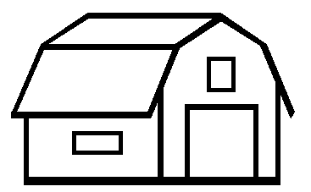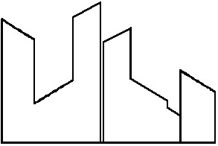

Marque les angles droits sur ces deux dessins

19 :

20 : Dans un parking, le stationnement coûte 14 € par jour.
Combien paiera-t-on pour stationner 9 jours ?

21 : Un cahier d’école coûte 3 €.
Quel est le prix de 23 cahiers ?

22 : Juliette a rempli les 32 pages de son album de timbres. Chaque page contient 21 timbres.
Combien de timbres possède-t-elle ?

23 : Le fleuriste a composé 17 bouquets de fleurs aujourd'hui. Dans chaque bouquet, il y a 9
fleurs.
Combien le fleuriste a-t-il utilisé de fleurs pour composer l’ensemble de ses bouquets ?

24 : Pour chaque nombre, écris le chiffre des unités en noir, le chiffre des dizaines de mille en rouge et le chiffre des centaines en vert :

145 589 – 584 – 102 002 – 12 500 602 – 68 590 666 – 1 002 587 – 5 632 – 1 002 – 14 362 – 99 211 – 789 210 001

